# Android APP项目需求

## 功能概述

通过使用平板电脑拍照和内置图像识别功能快速识别出压板当前位置，并与预置的正确位置进行校验，判断出压板1投退是否正确，并能准确定位和输出投退不正确的压板。（注：APP目前仅适用于Android 平板）

1投退是什么意思

## 压板管理功能

1. 变电站可以自由增加、减少，名称可以随意改，但要能同时输入数字、字母、汉字。（减少删除是否要做备份？）
2. 主控室（配电室）可以自由增加、减少，名称可以随意改
3. 屏柜可以自由增加、减少，名称可以随意改，但要能同时输入数字、字母、汉字、特殊符号；值班员可以在此处设置整个屏柜压板属性（行×列），并能随时进行修改，每个变电站有十几到几十个屏柜；
4. 压板可以自由增加、减少，名称可以随意改，但要能同时输入数字、字母、汉字、特殊符号。

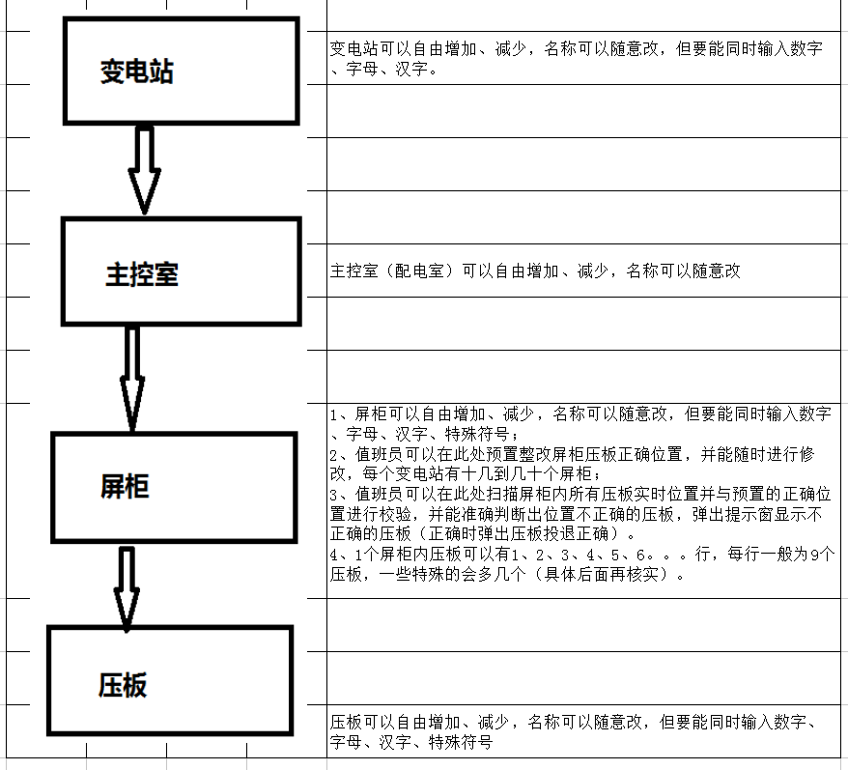

一个变电站有多个主控室，一个主控室有多个屏柜 一个屏柜有多个压板，压板主要成 x*y 的排列方式组成的集合 ，一个屏柜有多少个的这样的集合？每个压板都有自己的名称，这个集合是否有自己的名称？

## 模板预置功能

将1定值单要求的压板位置预先保存到APP的数据库中，APP提供两种方式进行预置：1、通过图形化交互的方式。根据APP“位置管理”中，用户设置的屏柜压板行（row）x列（col）规格，创建相应的行（row）x列（col）压板模板，每个单元格可通过2单击来改变状态，完成模板预置后，保存到数据库。2、通过导入压板图片，自动识别出压板位置，完成预置并保存到数据库；

1定值单是什么？

2一个定制单有那些要配置的地方？状态只有开和关？

## 位置核对功能

对导入的或者APP自己拍摄的压板图片，调用1图片识别算法对当前的压板位置进行设别，并将识别结果与保存在数据库中的压板模板位置进行对比。将位置2不一致的压板通过图形和列表两种方式进行展示。如下图：

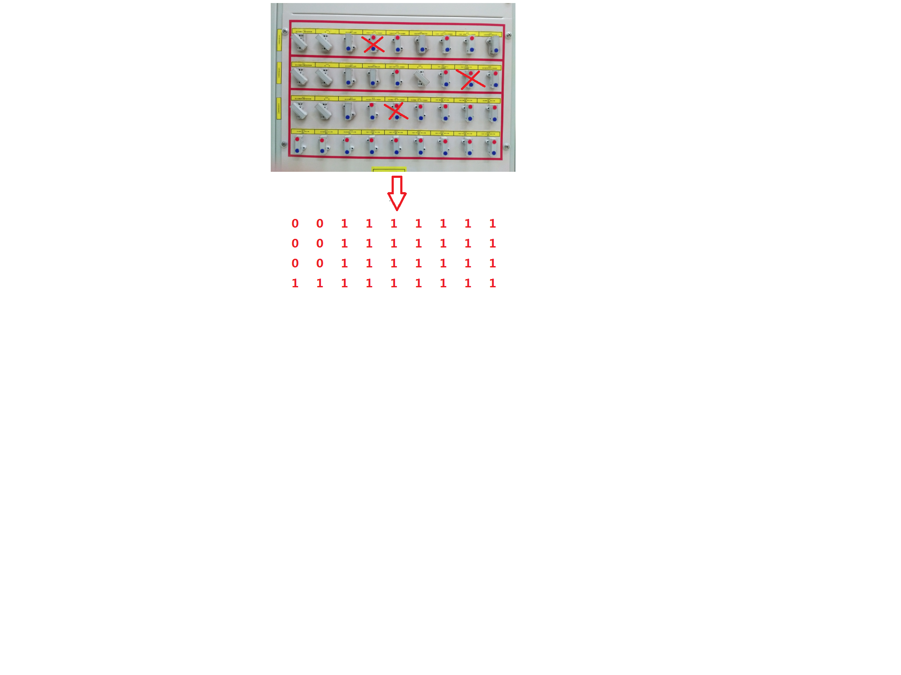

核对结果---图形化

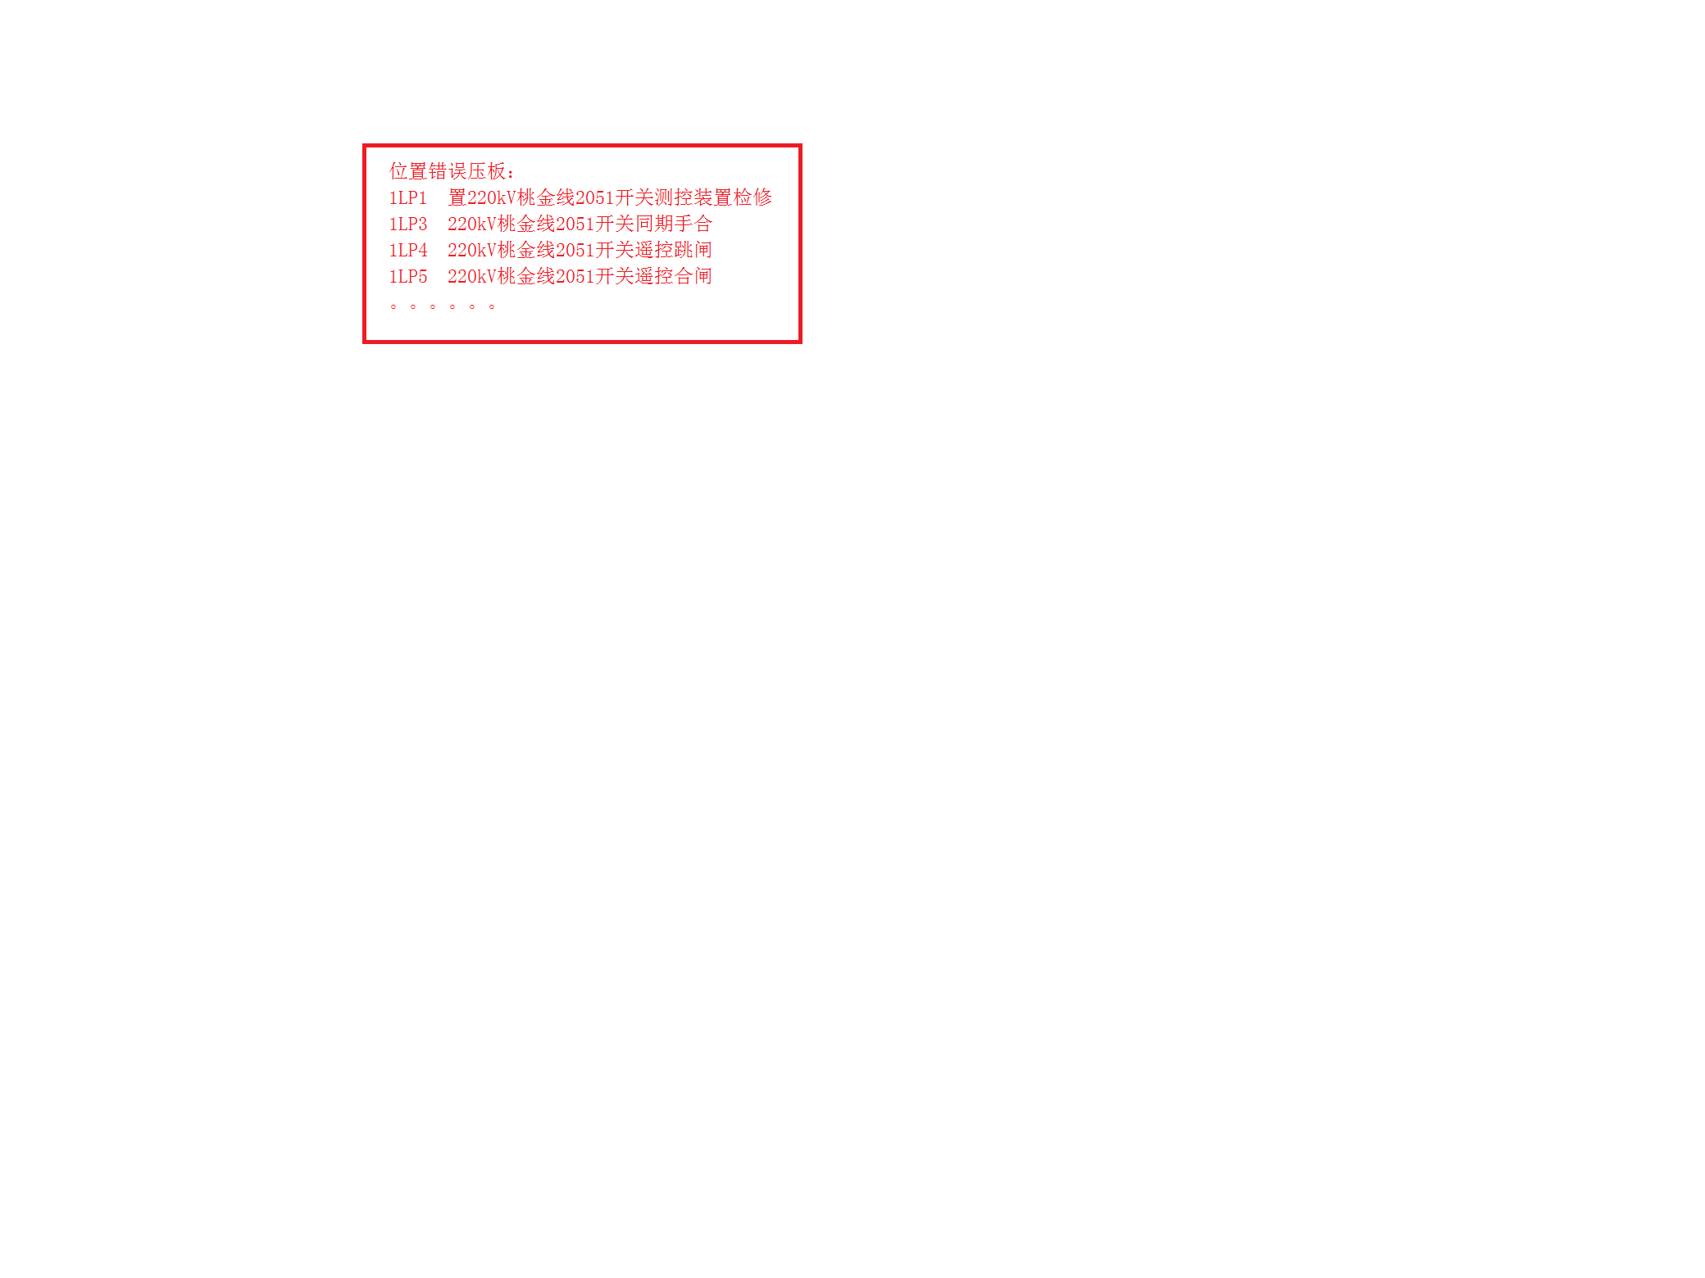

核对结果---列表

1 调用图像识别 需要的输入输出参数有那些

2图形方式是要在拍的照片上面标记吗？ 核对结果 是和预设的模板对比 是否能得出列表中的结果，如同期手合 遥控跳闸 这些内容能否通过对比得出

## 历史查询

在数据库中保存每次位置核对的结果，并可根据”变电站“+”主控室”+“屏柜”+压板“+ “核对的开始日期 ～核对结束日期“对核对结果进行查询。

查询结果通过列表的或图形的方式进行展示，并可导出为word和excel。

导出excel 可以实现，可以使用蓝牙或者其他方式分享出去